МИНИСТЕРСТВО НАУКИ И ВЫСШЕГО ОБРАЗОВАНИЯ РОССИЙСКОЙ ФЕДЕРАЦИИ

ПЕНЗЕНСКИЙ ГОСУДАРСТВЕННЫЙ УНИВЕРСИТЕТ

Кафедра «Вычислительной техники»

**ОТЧЁТ**

по лабораторной работе №9

по курсу «Логика и основы алгоритмизации в инженерных задачах»

на тему «Поиск расстояний в графе»

Выполнил:

Студент группы 23ВВВ2

Монин Иван

Приняли:

доцент Юрова О.В.

доцент Митрохин М.А.

Пенза 2024

**Цель работы** – рассчитать расстояние от выбранной вершины до других в графе, используя матрицы и списки смежности.

**Лабораторное задание:**

**Задание 1**

1. Сгенерируйте (используя генератор случайных чисел) матрицу смежности для неориентированного графа *G*. Выведите матрицу на экран.
2. Для сгенерированного графа осуществите процедуру поиска расстояний, реализованную в соответствии с приведенным выше описанием. При  реализации алгоритма в качестве очереди используйте класс **queue** из стандартной библиотеки С++.

**3.**\* Реализуйте процедуру поиска расстояний для графа, представленного списками смежности.

**Задание 2\***

1. Реализуйте процедуру поиска расстояний на основе обхода в глубину.
2. Реализуйте процедуру поиска расстояний на основе обхода в глубину для графа, представленного списками смежности.
3. Оцените время работы реализаций алгоритмов поиска расстояний на основе обхода в глубину и обхода в ширину для графов разных порядков.

**Задание 1**

1. Для начала просят ввести размер будущего графа.

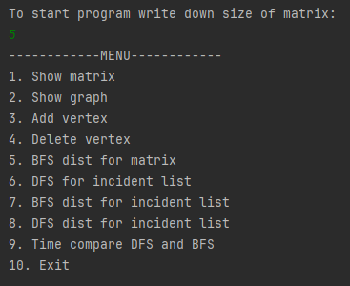

Выводится меню, в котором можно вывести на экран матрицу/список смежности, добавить/удалить вершину. Пункты 5-8 отвечают за обход графа в ширину/глубину и расчет расстояний между вершинами, а 9 сравнивает время выполнения обхода в глубину и ширину.

1. Попробуем обойти граф в ширину, используя матрицу и библиотечную очередь (пункт меню 5) и найти расстояние от 2 вершины до остальных.

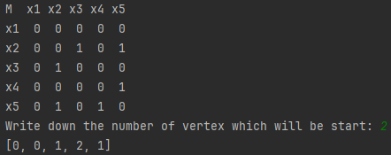

2 вершина связана с 3 и 5, т.е. расстояние до них = 1.

Переходим на 3 вершину, она связана только со 2 (но она уже пройдена). Дальше переходим в 5 вершину. Она связана с 2 и 4, нам нужно только 4 => расстояние от 2 до 4 = 2.

Обход выполнен верно!

1. Теперь выберем 6 пункт меню и обойдем граф в глубину, чтобы найти расстояние от той же вершины, используя матрциу. Начнем с той же вершины

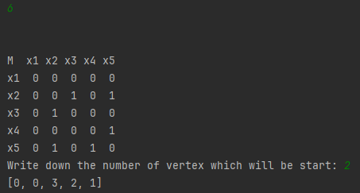

Из 2 вершины переходим в 5 (расстояние до нее 1).

Из 5 переходим в 4 (расстояние до нее 2).

Вершина 4 связана только с уже посещенной вершиной, следовательно возвращаемся назад. В 5 вершине также остались уже посещенные вершины, переходим в начало.

Из 2 вершины можно перейти в 3(расстояние до нее 3)

Все верно!

1. Теперь повторим те же обходы для списков смежности и сравним результаты. (пункты 7 и 8)

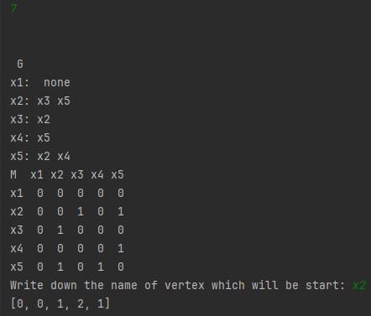

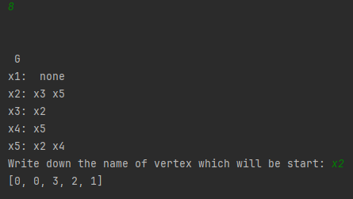

Ответ такой же!

1. Теперь сравним время выполнения на 5 и на 6 пунктах меню.

(пункт меню 9)

Для этого возьмем графы побольше. Например, размера 10, 20.

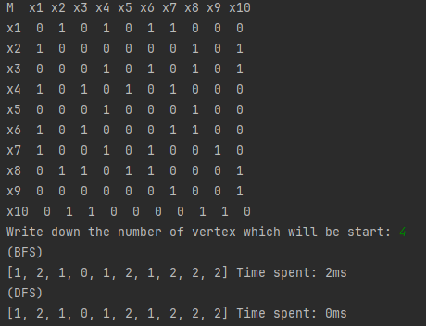

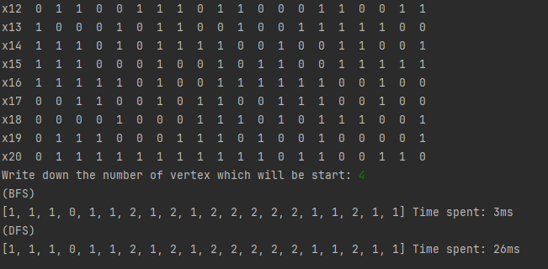

Как можно заметить, настоящая разница раскрылась только при большом размере графа (20). Обход в ширину с подсчетом расстояния выполнился за 3 миллисекунд, а в глубину за 26 миллисекунд.

**Вывод**

В ходе работы выполнения лабораторной работы были реализованы функции подсчета расстояний до каждой вершины от выбранной. Сделан выбор в пользу функции с обходом в ширину, как самой быстрой.